ТЕСТ ЗНАЊА VI РАЗРЕД

У следећим задацима кратко одговорите на питања.

1. Наведи три стила у архитектури.
1. 2. 3.

2. Поред стубова на приказаним сликама упиши називе стилова:

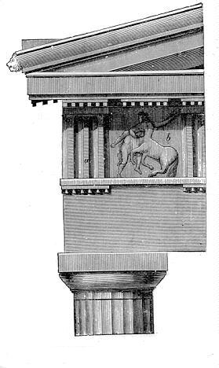

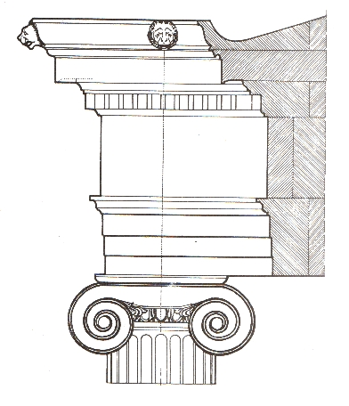

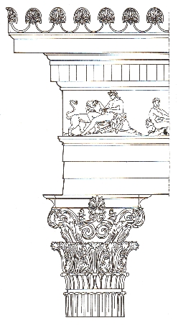

3. Грађевинство је стара грана технике која се бави изградњом грађевинских објеката . Дели се на три основне гране. Које?
1. 2. 3.
4. Које две основне технике грађења грађевинских објеката постоје?
1. 2.

5. Наброј 4 конструктивна елемента куће, односно зграде у којој станујеш.
1. 2.
3. 4.

6. Постоје три основне врсте грађевинских пројеката. Наведи њихове називе.

1. 2.
3.

7. Наведи три типа (врсте) изолације које се примењују у грађевинарству .
1.
2.
3.

8. За топлотну изолацију зидова користе се разни материјали. Наброј најмање два материјала.
1.
2.

9. Грађевински материјали се према пореклу деле на:
1. 2.

10. Симбол за једнокрилна врата на цртежима је .

11. Симбол за једнокрилни прозор на цртежима је .

12. Шта означава први, а шта други број у размери?
Први број у размери представља . Други број у размери представља .

13. Наведи четири врсте инсталација које садржи савремено уређен стан?
1. 2.
3. 4.

14. Наведи три врсте горива за загревање објекта.
1. 2. 3.

15. Наведи три дела сваког стамбеног објекта преко којих се губи топлотна енергија
1. _ 2. 3.

16. Наведи чему служе сифони у канализационој инсталацији.

.

17. Наведи три природна грађевинска материјала.
1. 2. 3.

18. Наброј три врсте камена.
1. 2. 3.

19. Наведи чему служе гредице са арматуром (ферт гредице).
.

20. Наведи два главна елемента за изградњу међуспратне конструкције.
1. 2. _.

21. Наведи чему служе стиропор и стиродур при изградњи објекта.
.

22. Наведи чему служи битумен при израдњи објекта.
.

23. Наведи три врсте подних облога.
1. 2. 3.

24. Наведи као се добија бетон.

.

25. Наведи три врсте тапета.
1. 2. 3.

26. Наведи чему служи тегола.
.

27. Наведи два најважнија дела аеродрома.
1. 2. .
28. Наброј три основне врсте везивних грађевинског материјала:
1. 2. 3.

29. Авион, воз и брод су саобраћајна средства. Како се називају занимања људи који управљају њима?
Авионом управља Бродом управља Возом управља

30. Наведи три прикључне машине које се користе у пољопривредној производњи.
1.
2.
3.

31. Пољопривредна производња се дели у две основне гране. Које?
1.
2.

32. На слици је приказана једна грађевинска машина. Како се она зове и за врсту радова служи?
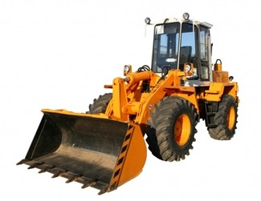

Зове се
, служи за .

33. На слици су приказана два модела грађевинских машина. Упиши њихове називе.

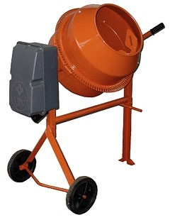
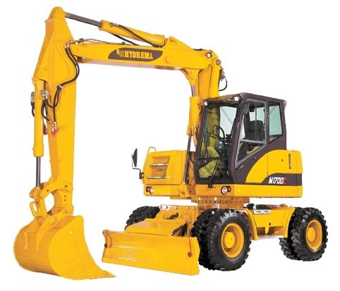

У следећим задацима допуните реченице.

34. Котне линије се извлаче
линијом.

35. Површине у стану преко којих се губи енергија треба
како би се смањили губици топлотне енергије.

36. Везивни материјали се добијају печењем разних врста .

37. Кровна конструкција се израђује од .

38. У ортогоналном (нормалном или управном) пројектовању предмет се пројектује на пројекцијске равни.

39. Поступак означавања мера на цртежу назива се .

40. Мешањем кречњака и глине, печењем и каснијим млевењем добија се
.

41. Мешањем цемента, шљунка, песка и воде добија се .

42. Ако се пре изливања бетона у оплату уграде челичне шипке, добија се
.

43. Соларни колектори претварају енергију сунчевог зрачења у
.

44. За припрему бетона и малтера користи се машина која се зове .

45. За постављање завршног слоја асфалта при изградњи путева користе се машине
које се зову .

46. За преношење земље, песка, шљунка итд. користе се камиони који се зову
.

47. Део система воденог саобраћаја који служи за безбедно пристајање бродова
зове се .

48. Светионици су део система
саобраћаја.

49. О регулацији воденог саобраћаја рачуна води .

50. Пилот авиона је у сталном контакту са .

51. Поступак којим се пољопривредном земљишту вештачким путем доводи вода
зове се .

52. Средства за заштиту биља зову се .

53. Сервис интернета који служи за слање и примање порука зове се
.

54. Мрежа свих мрежа у информатици се зове .

55. Меморијски штапић (Flash) је врста спољашне меморије која се на рачунар

прикључује преко
утичнице

56. На слици је приказан један грађевински објекат. У коју врсту грађевинских објеката спада?

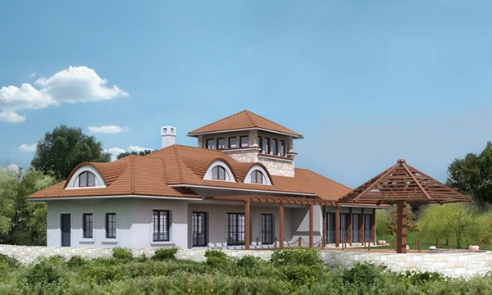

57. Унутрашњост грађевинских објеката се приказује замишљеним пресецима.
Који је пресек зграде(куће)приказан на слици?

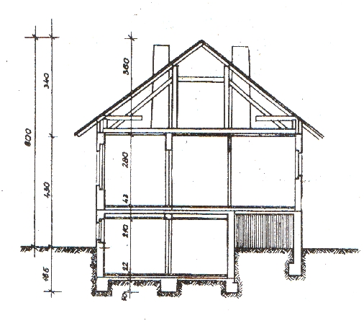

У следећим задацима утврдите тачност исказа заокруживањем слова а или б.

58. Ламинат је зидна облога.
а. тачно б. нетачно

59. Креч није везивни грађевински материјал. а. тачно б. нетачно

60. Минерална вуна се користи за хидроизолацију. а. тачно б. нетачно

61. Тегола служи за покривање кровова. а. тачно б. нетачно

62. Керамичке плочице не могу да се користе за зидне облоге. а. тачно б. нетачно

63. Положај зграде у односу на стране света не утиче на могућност уштеде енергије у објекту.
а. тачно б. нетачно

64. Малтер се при малтерисању наноси у танким слојевима. а. тачно б. нетачно

65. Шупље опеке су бољи топлотни и звучни изолатори од обичне опеке. а. тачно б. нетачно

66. Малтерисање зидова се обавља пре покривања објекта. а. тачно б. нетачно

67. Брзи возови могу да иду брзином и преко 250 км/ч. а. тачно б. нетачно

68. Притисак у водоводној инсталацији је мањи од притиска у канализационој инсталацији.
а. тачно б. нетачно

69. Командом Scale можемо да променимо димензије компоненти у програму
Google SketchUp.
а. тачно б. нетачно
У следећим задацима заокружите слово испред тачног одговора.

70. Однос истих димензија предмета на цртежу и у природи назива се:
а) формат б) размера
в) пројекција

71. Ако постоји могућност, ради уштеде енергије, дневна соба треба да буде окренута ка:
а. истоку б. западу в. северу г. југу

72. За хидроизолацију користимо:
а. терпапир б. минералну вуну в. стиродур

73. Пешчар је врста:
а. песка б. камена в. дрвета г. црепа

74. Мостови спадају у грађевинске објекте :
а) високоградње б) хидроградње в) нискоградње

75. Котне линије у грађевинском техничком цртању завршавају се :
а) тачкама или кратким, косим, дебљим цртицама б) кратким косим тањим цртицама
в) стрелицама

76. Грађевински технички цртежи се најчешће цртају у размерама :
a) 1:1 , 1:2 , 1:5 б) 2:1 , 5:1 , 10:1
в) 1:50 , 1:100 , 1:200

77. Од наведених грађевинских објеката заокружи оне које спадају у објекте високо градње:
а) солитер
б) аеродром в) мост
г) приземна кућа д) тунел
ђ) фабрика е) споменик
78. Армирани бетон је комбинација:
а) бетона и челика б) бетона и азбеста
в) бетона и пластике

79. Ентеријер представља:
а) спољашњост грађевинског објекта б) део урбанистичког плана
в) унутрашњост грађевинског објекта

80. Екстеријер представља:
а) спољашњост грађевинског објекта б) део урбанистичког плана
в) унутрашњост грађевинског објекта

81. Основна погонска машина у пољопривредној техници је :
а. трактор б. комбајн в. мотокултиватор

82. У размери 1:100, колико ће на цртежу износити 45 метара у природи?
a. 4,5 cm б. 4,5 dm в. 4,5 mm

83. У размери 1:50, колико ће на цртежу износити 20 метара у природи?
а. 4 dm б. 50 cm в. 10 cm

84. У размери 1:20, колико ће у природи износити 25 mm на цртежу?
а. 50 dm б. 50 cm в. 100 cm

85. У размери 1:50, колико ће у природи износити 5 cm на цртежу?
а. 5 m б. 25 cm в. 25 dm

86. Стил у архитектури који се одликује високим и издуженим облицима и чије су карактеристичне грађевине катедрале, зове се:
а. римски б. грчки в. готски

87. Храм Светог Саве у Београду изграђен је у ахитектонском стилу који се зове:
а. барокни б. византијски в. ренесансни

88. Куће изграђене над водом и постављене на дрвеним стубовима зову се:
а. сојенице б. земунице в. брвнаре

89. Програм који је део пакета Microsoft Office и који служи за 2D пројектовање зове се:
а. Envisioneer Express 3.0 б. MS Visio в. Google SketchUp
90. Којом командом у програму MS Visio подешавамо размеру:
а. Measurement units б. Shapes в. Drawing Scale

91. На грађевинским цртежима мере су увек изражене у:
а) метрима
б) дециметрима в) центиметрима г) милиметрима

У следећим задацима повежите појмове уписујући одговарајуће слово испред задатих појмова

92. а. орање земље
тањирача

б. мрвљење земље дрљача в. покривање семена плуг

93. а. сађење б. сетва
в. берба
плодови
саднице
семе

94. а. сетва б. жетва в. берба
убирање стрних жита
сејање семена
убирање плодова

95. а. обновљиви извор угаљ б. необновљиви извор нафта
сунце

96. Повежи елементе прозора са њиховим оригиналним називом.
насловна линија а. Status bar
статусна линија б. Scroll bars
хориз. и верт.клизачи в. Title bar

97. Повежи елементе прозора са њиховим оригиналним називом.
линија менија а. Desktop
линија алата б. Menu bar
радна површина в. Toolbar

98. Повежи одговарајуће команде из програма Google SketchUp са њиховим значењем:
стакло а. Roofing
кров б. Fencing
ограда в. Translucent

99. Повежи одговарајуће команде из програма Envisioneer Express 3.0 са њиховим значењем:
Lower Floor а. приземље
Ground Floor б. спрат
Upper Floor в. темељи
Foundations г. подрум

100. Повежи одговарајуће команде из програма Google SketchUp са њиховим значењем:
Push-Pull а. цртање правоугаоника
Move-Copy б. извлачење површине у 3D објекат
Rectangle в. померање линије

КЉУЧ ЗА 6.РАЗРЕД

1. Грчки, римски, готски, ренесансни, барокни, византијски,
египатски, етрурски, савремени (навести три).
2. (1)Дорски (2)Јонски (3)Коринтски.
3. Високоградња, нискоградња, хидроградња.
4. Традиционални(класични) и савремени(индустријски).
5. Темељ, стуб, зид, греда, међуспратна конструкција(плоча),
степениште, кров, прозор, врата, димњак (навести четири).
6. Идејни, главни и извођачки.
7. Хидроизолација, термоизолација и звучна изолација.
8. Стиропор, стиродур, минерална вуна (камена и стаклена),стакло
(навести два).
9. Природни и вештачки. 10.
11.
12. Први број у размери представља димензије предмета на цртежу,
други број у размери представља димензије предмета у природи.
13. Водоводна, канализациона, грејна, електрична, телефонска,
интерфонска, антенска (навести четири).
14. Дрво, угаљ, нафта, гас, биомаса (навести три).
15. Кров, зидови, прозори, врата, димњак, под (навести три).
16. За спречавање уласка непријатних мириса из канализације у
стан.
17. Дрво, камен, песак, шљунак, глина (навести три).
18. Гранит, кречњак, пешчар, мермер, базалт (навести три).
19. За изградњу међуспратне конструкције.
20. Гредице са арматуром(ферт гредице) и монте блокови.
21. За звучну и термоизолацију.
22. За хидроизолацију(тј. за заштиту од воде и влаге).
23. Бродски под, паркет, линолеум, ламинат, камене плоче,
керамичке плочице (навести три).
24. Мешањем цемента, агрегата (песка и шљунка, песка и туцаног
камена) и воде.
25. Папирне, пластичне, текстилне, плутане (навести три).
26. За покривање кровова.
27. Аеродромска писта и командни (контролни) торањ.
28. Гипс, креч, цемент.
29. Пилот авиона, капетан брода, машиновођа воза.
30. Плуг, тањирача, дрљача, сејалица, растурач ђубрива, машина
за скупљање сена, машина за балирање сена, прскалица, зама-
гљивач, оросивач, запрашивач, машине за брање плодова, ма-
шине за вађење плодова, косачица, тракт.фреза итд...(нав.три).
31. Биљна производња и сточарска производња.
32. Булдожер служи за земљане радове.
33. (1)Багер (2)Мешалица.
34. Пуна танка линија 35. Изоловати 36. Стена
37. Од дрвета (питање се односи на класичан коси кров куће)
38. Три 39. Котирање (димензионисање)
40. Цемент 41. Бетон
42. Армирани бетон 43. У топлотну енергију
44. Мешалица 45. Финишери
46. Кипери 47. Лука
48. Водени саобраћај 49. Лучка капетанија
50. Контролни торањ 51. Наводњавање
52. Пестициди 53. Електронска пошта (Е-mail)
54. Интернет 55. USB
56. Високоградња 57. Вертикални пресек
58. б 59. б 60. б 61. а 62. б 63. б 64. а
65. а 66. б 67. а 68. б 69. а
70. б 71. г 72. а 73. б 74. в 75. б 76. в
77. а,г,ђ 78. а 79. в 80. а 81. а 82. б 83. а
84. б 85. в 86. в 87. б 88. а 89. б 90. в
91. в
92. б,в,а 93. в,а,б 94. б,а,в 95. б,б,а 96. в,а,б
97. б,в,а 98. в,а,б 99. г,а,б,в 100. б,в,а

